Lampiran 11: Dokumentasi Penelitian
Foto Kegiatan Pretest/Posttest Kelas Eksperimen dan Kontrol

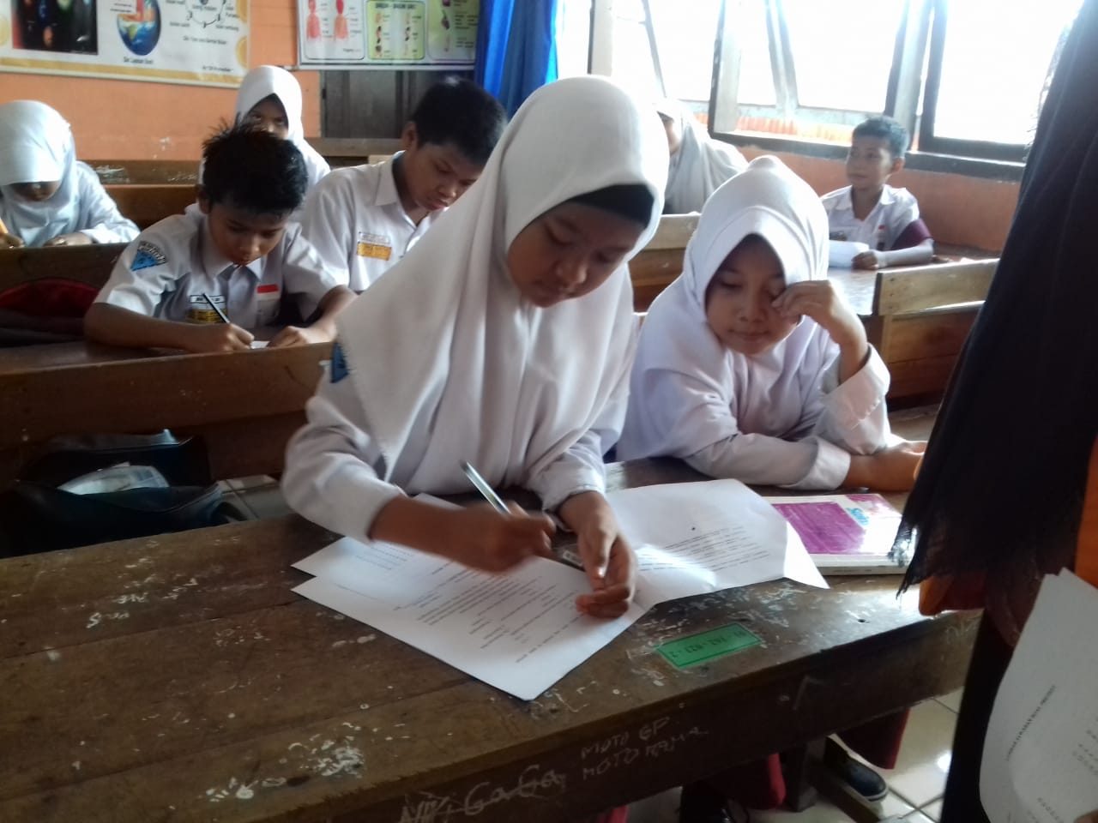
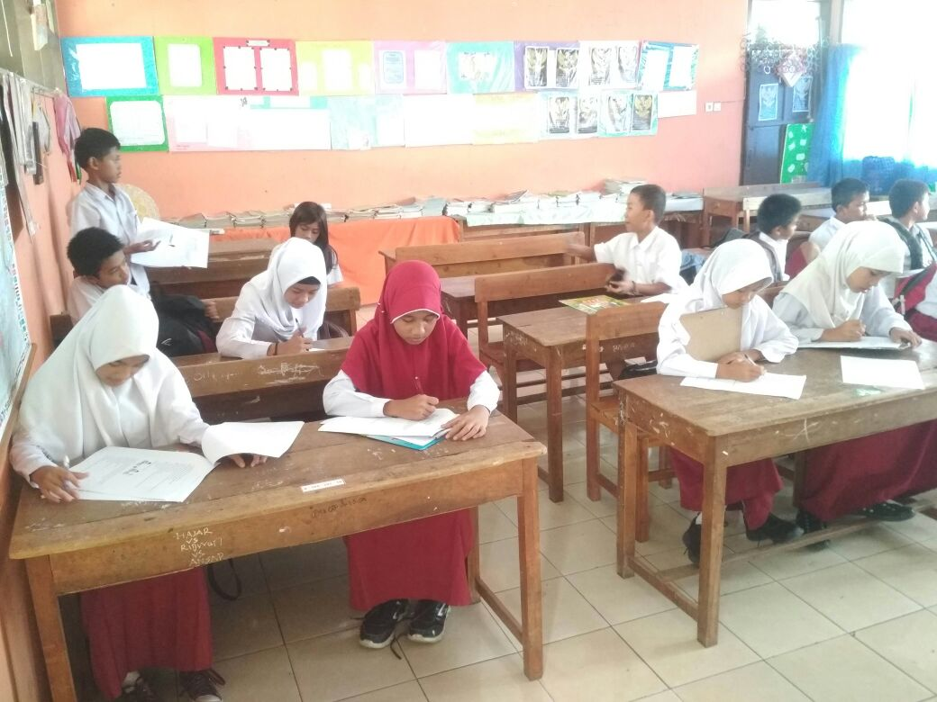
Siswa mengerjakan soal pretest yang diberikan peneliti

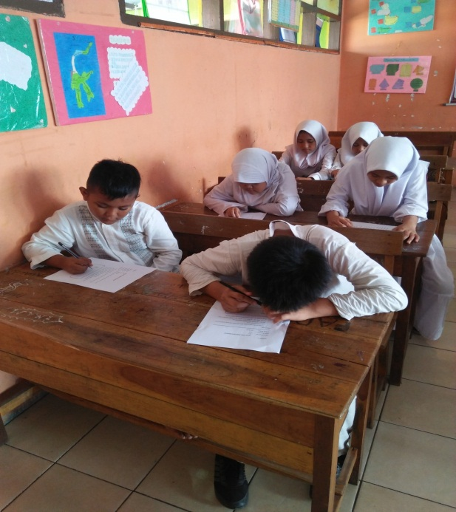
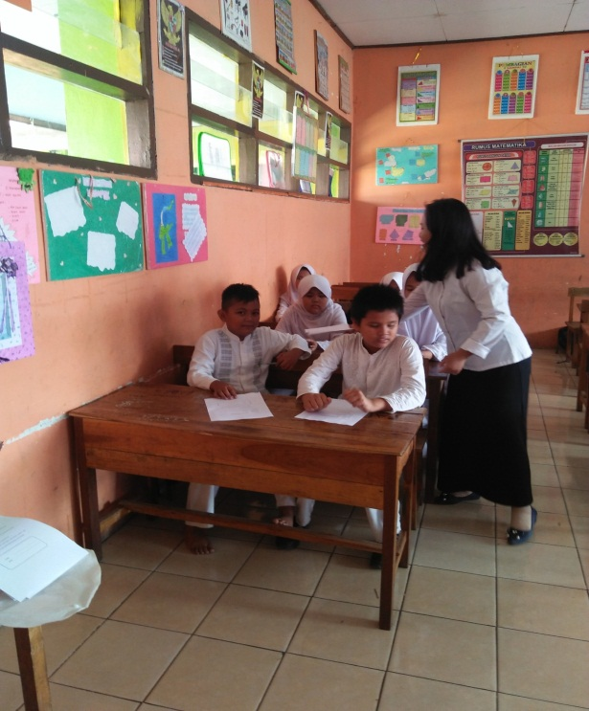
Siswa mengerjakan soal posttest yang diberikan peneliti

Kegiatan Pembelajaran di Kelas Eksperimen (treatmen pertama)

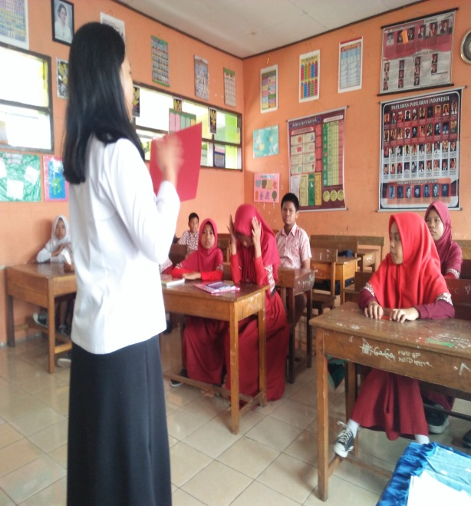
Peneliti menampilkan gambar sifat-sifat cahaya
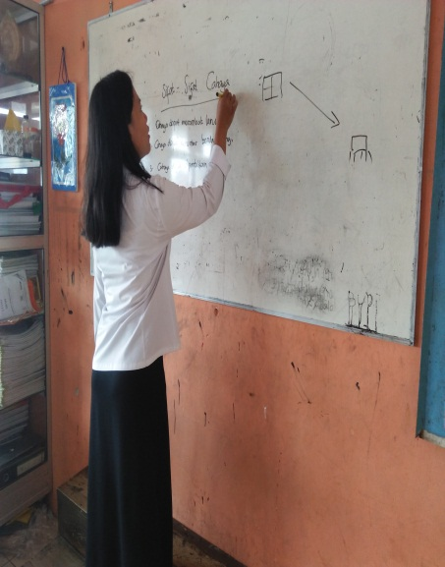
Peneliti menjelaskan materi sifat-sifat cahaya

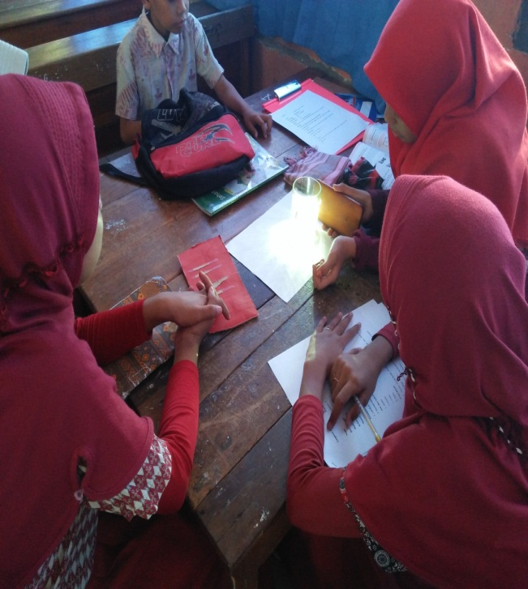
Siswa melakukan percobaan
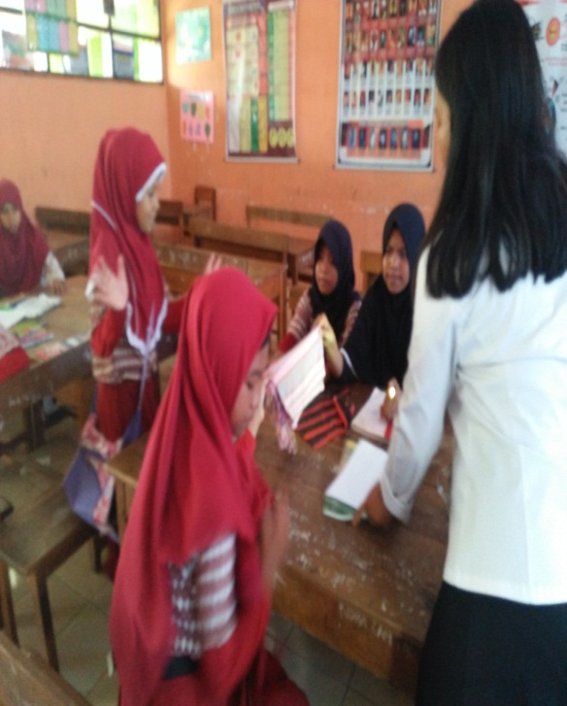
Peneliti membembing siswa melakukan percobaan

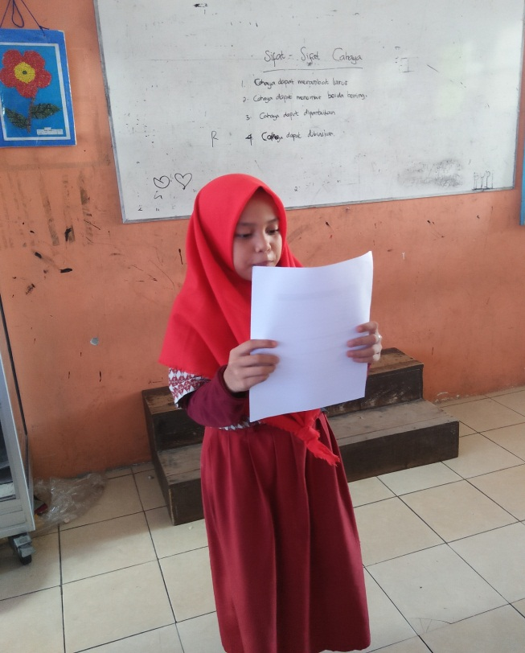
Siswa mempresentasikan hasil kerja kelompoknya
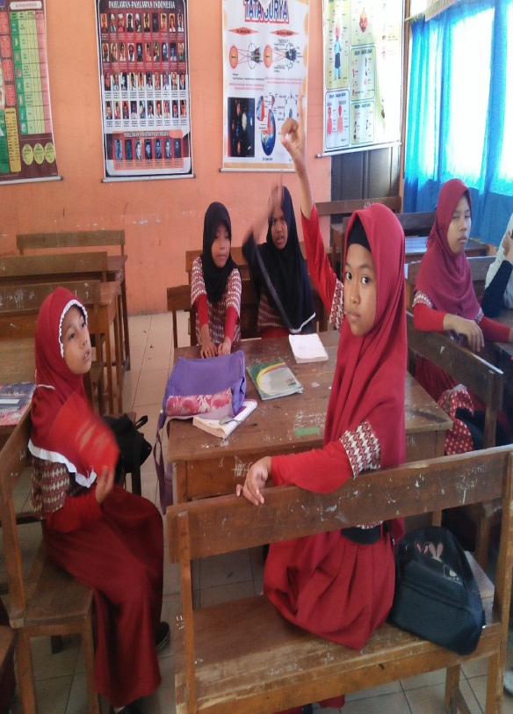
Siswa melakukan tanya jawab tentang materi yang telah dipelajari
Kegiatan Pembelajaran di Kelas Eksperimen (treatmen kedua)

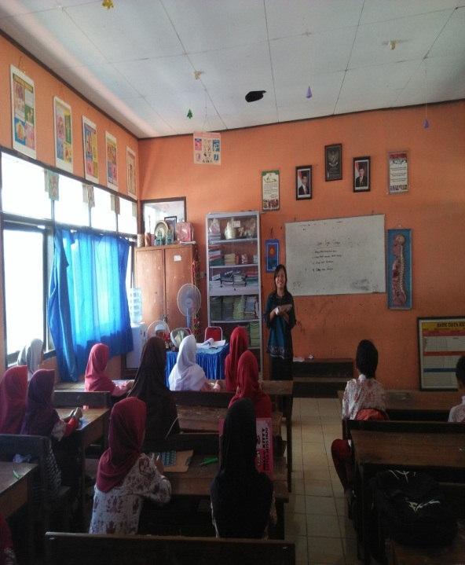
Peneliti menjelaskan materi
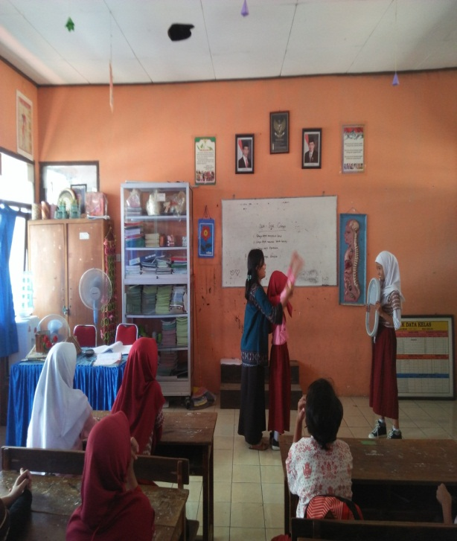
Peneliti membimbing siswa melakukan percobaan

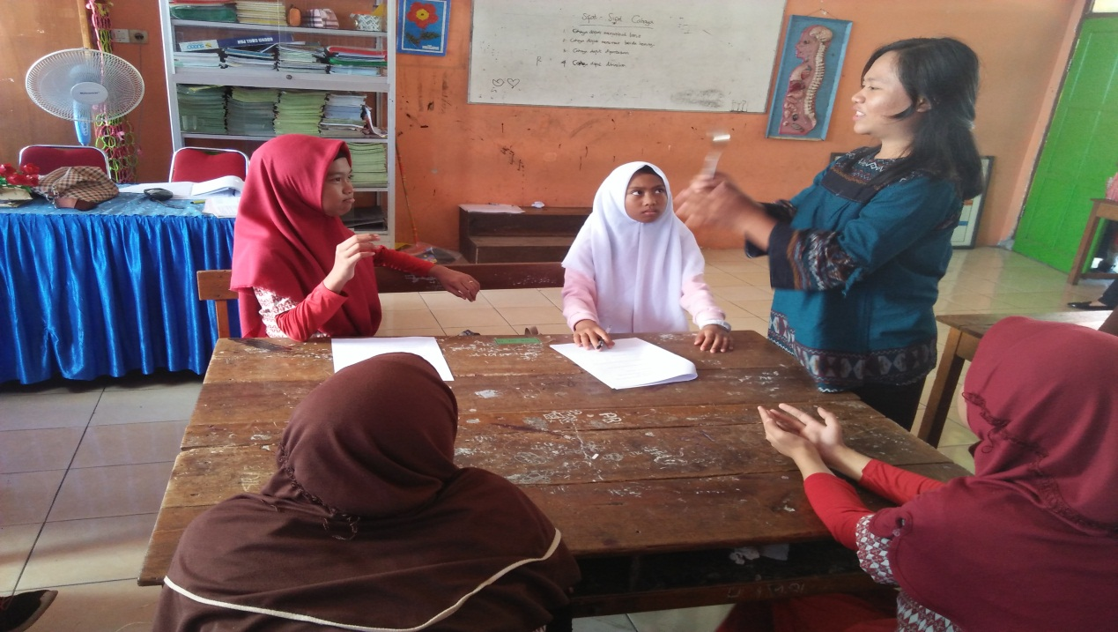
Peneliti membimbing siswa cara melakukan percobaan

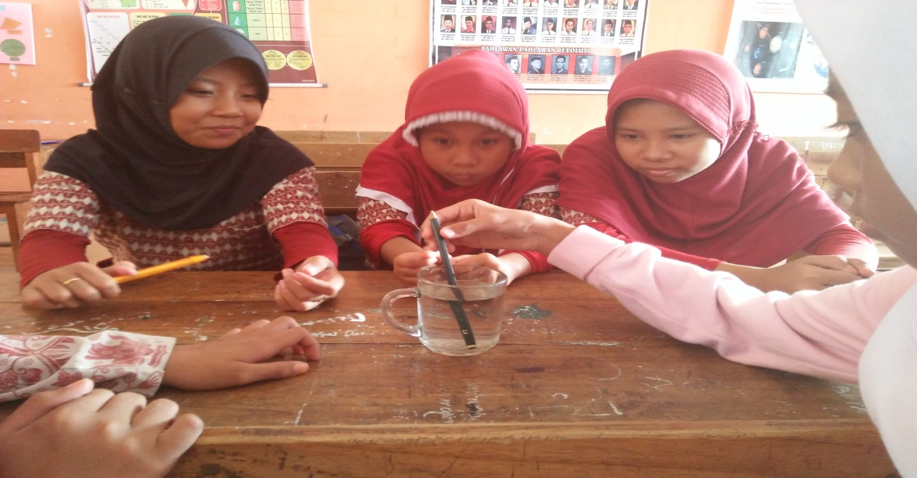
Siswa melakukan percobaan

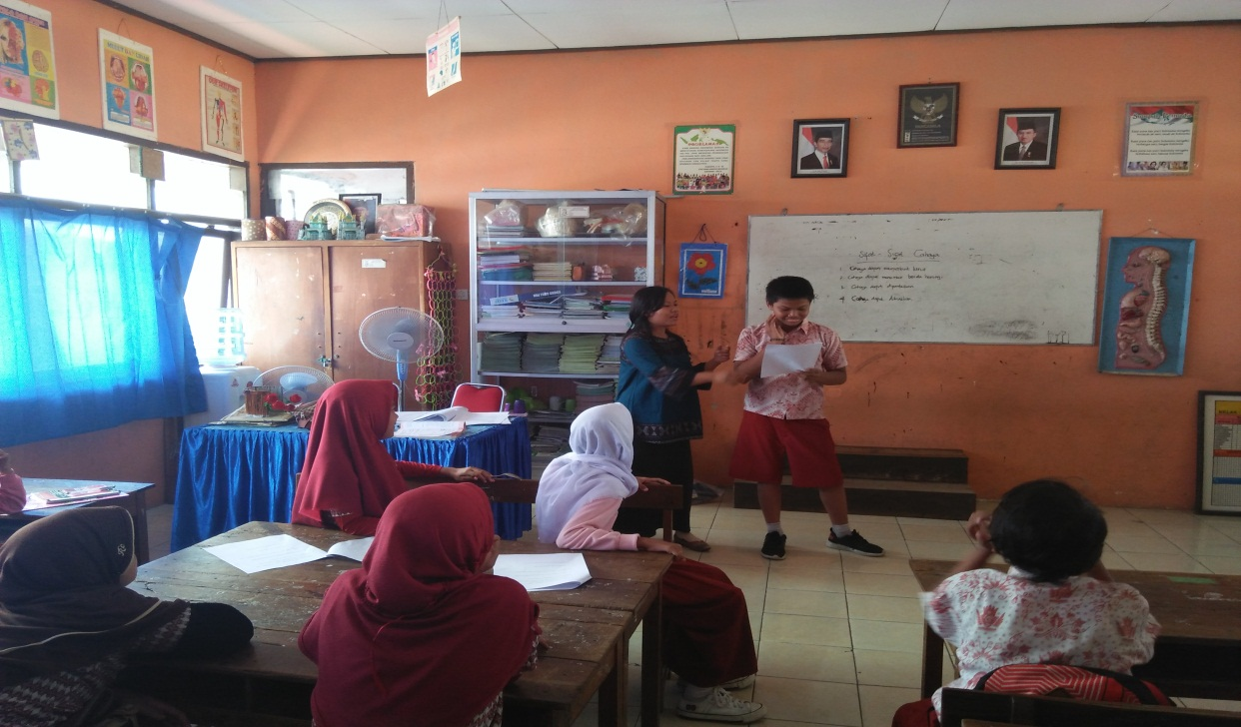
Siswa mempresentasikan hasil kerja kelompoknya
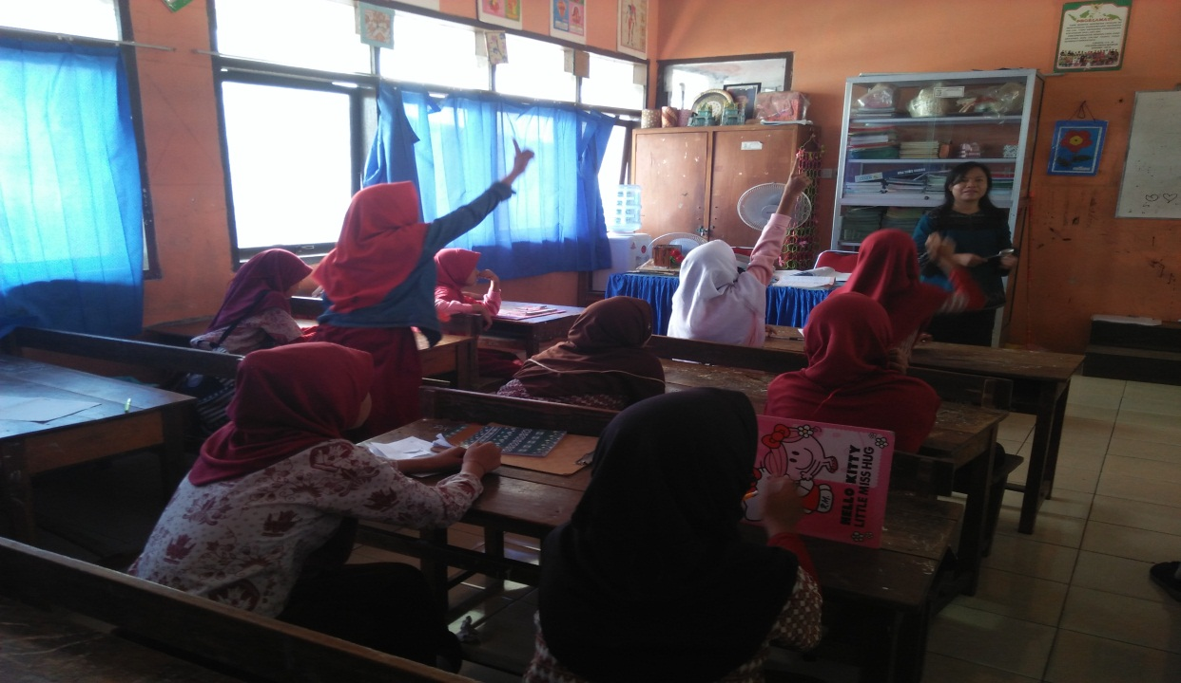
Siswa melakukan tanya jawab tentang materi yang telah dipelajari

